ЗАГАДКИ О ПРАВЛАХ ДОРОЖНОГО ДВИЖЕНЯ

Раньше счёта и письма,
Рисованья, чтенья,
Всем ребятам нужно знать
Азбуку Движенья.

У него суровый норов – длинный, толстый, словно боров,  Он залег у перехода, защищая пешехода.  (Лежачий полицейский) | 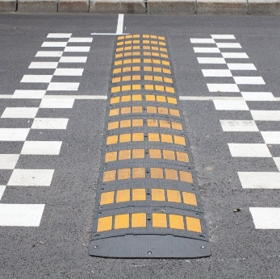
Это что за чудо-юдо, два горба, как у верблюда?  Треугольный этот знак называется он как?  (Неровная дорога) | 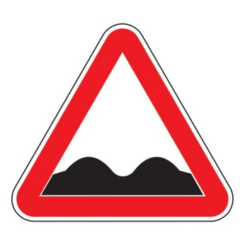
Что за тёмная дыра? Здесь, наверное, нора?  В той норе живёт лиса. Вот какие чудеса!  Не овраг здесь и не лес, здесь дорога напрорез!  У дороги знак стоит, но о чём он говорит? (Тоннель) | 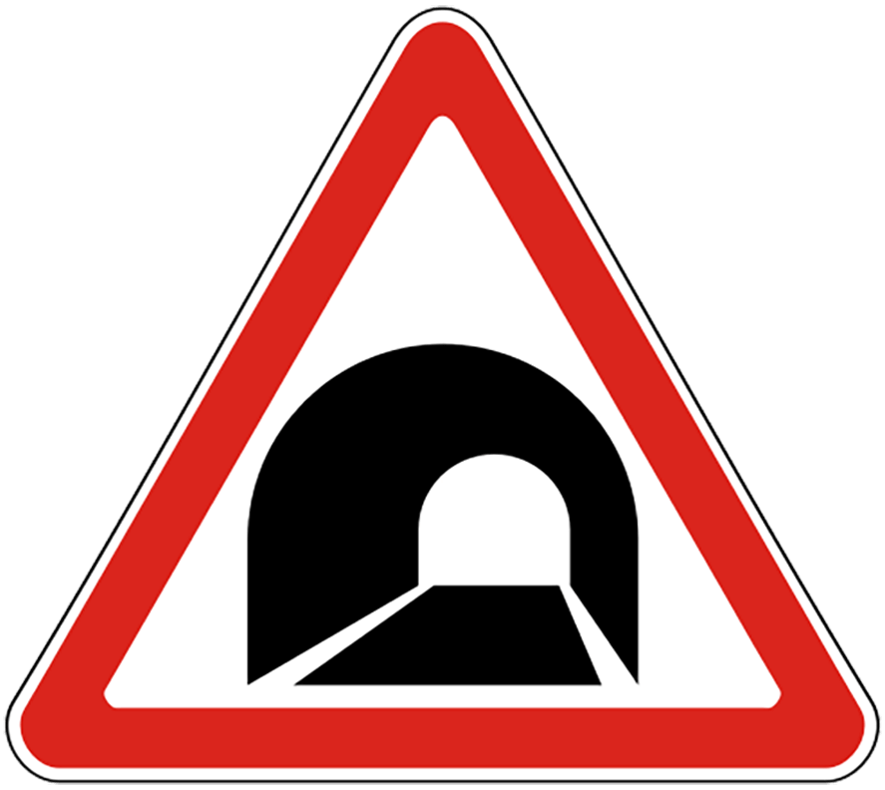
Предупреждает этот знак, что у дороги здесь загзаг,  И впереди машину ждёт крутой...  (Опасный поворот) | 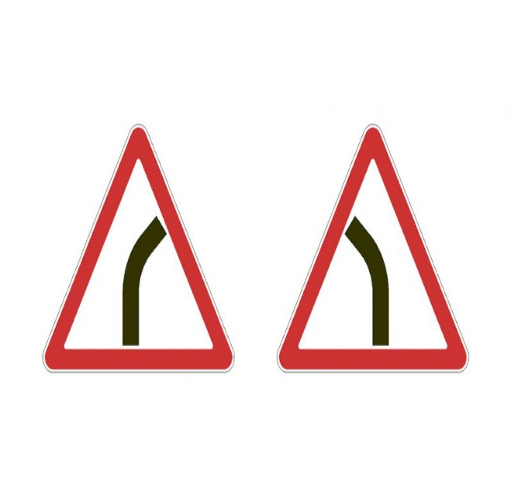
Знак повесили с рассветом, чтобы каждый знал об этом:  Здесь ремонт идёт дороги - берегите свои ноги!  (Дорожные работы) | 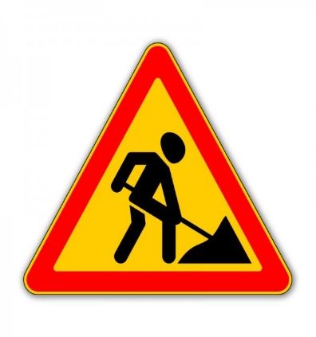
Встало с краю улицы в длинном сапоге  Чучело трехглазое на одной ноге.  Где машины движутся, где сошлись пути,  Помогает улицу людям перейти.  (Светофор) | 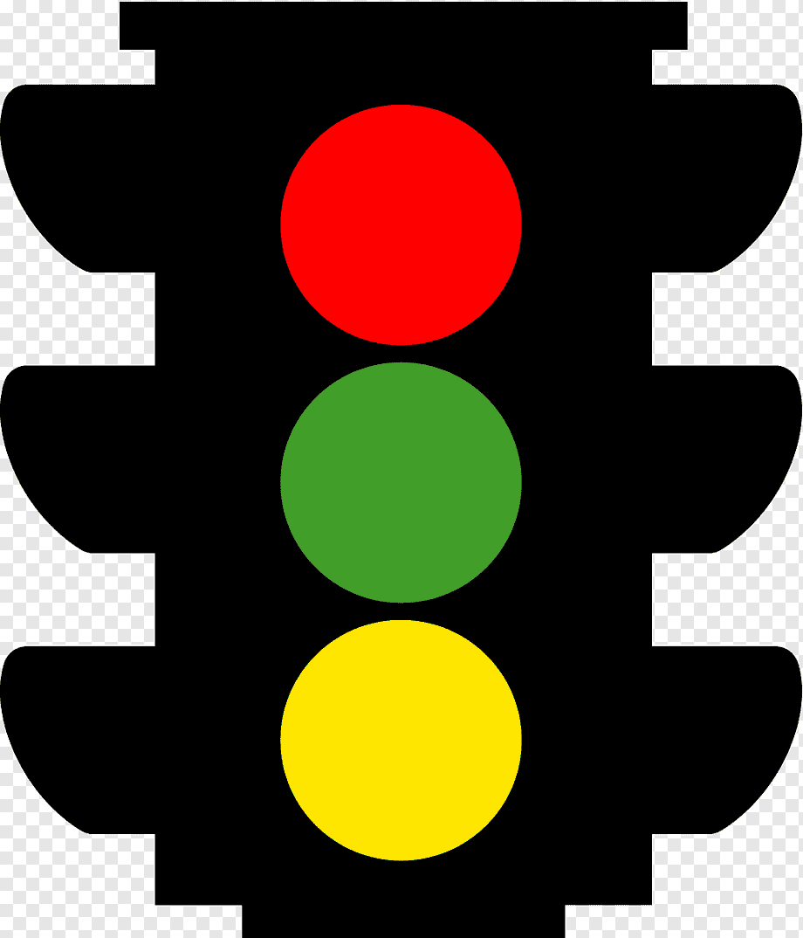
Стой! Машины движутся! Там, где сошлись пути,
Кто поможет улицу людям перейти?
(Светофор)
Милицейских нет фуражек, а в глазах стеклянный свет,
Но любой машине скажет: можно ехать или нет.
(Светофоры)
Полосатая лошадка, ее „зеброю” зовут.  Но не та, что в зоопарке, по ней люди все идут.  (Переход) | 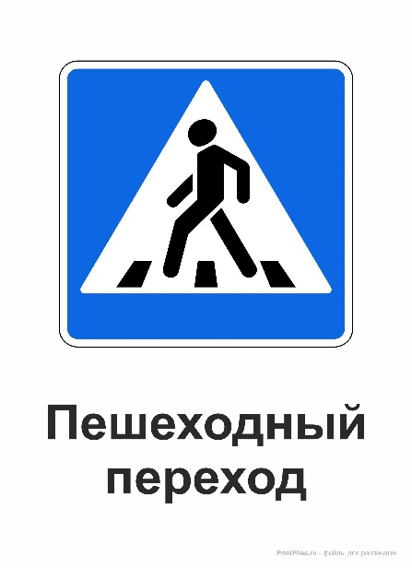
В городские наши дебри забежали чудо-зебры.
Зебра не лягнёт копытом, зебра не мотнёт хвостом,
Растянулась любопытным через улицу мостом.
(Пешеходный переход)
Вот дорожная загадка: как зовется та лошадка,
Что легла на переходы, где шагают пешеходы?
(Зебра)

Грозно мчат автомобили, как железная река!  Чтоб тебя не раздавили, словно хрупкого жучка, –  Под дорогой, словно грот, есть... (Подземный переход) | 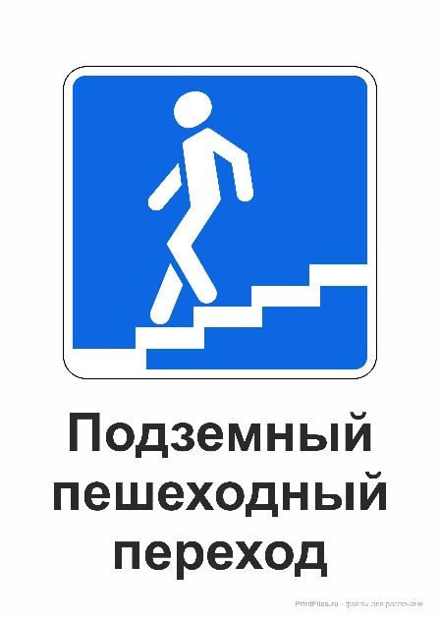
Белый треугольник, красная кайма.  Чудный паровозик с дымом у окна.  Этим паровозиком правит дед-чудак.  Кто из вас подскажет, что это за знак?  (Железнодорожный переезд без шлагбаума) | 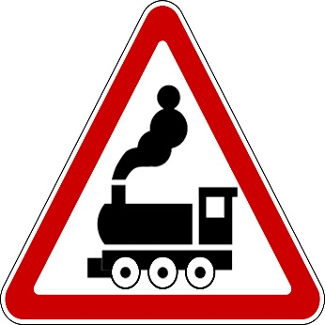
Все водителю расскажет, скорость верную укажет.  У дороги, как маяк, добрый друг - ... (Дорожный знак) | 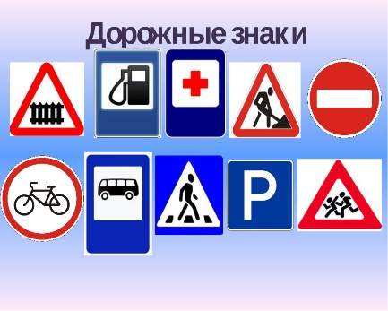
Тянется нитка, среди нив петляя, лесом, перелесками  Без конца и края.  Ни её порвать, ни в клубок смотать.  (Дорога) | 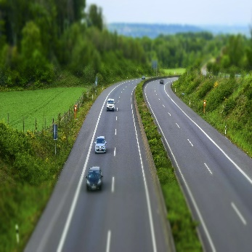
Где ведут ступеньки вниз, ты спускайся, не ленись.  Знать обязан пешеход: тут …? (Подземный переход) | 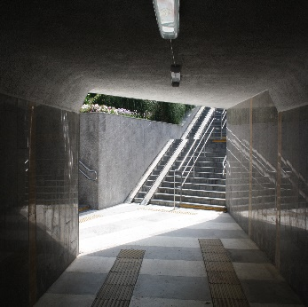
Здесь не катится автобус. Здесь трамваи не пройдут.  Здесь спокойно пешеходы вдоль по улице идут.  Для машин и для трамвая путь-дорога есть другая.  (Тротуар) | 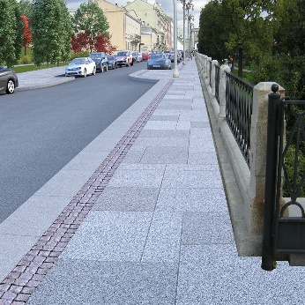
Затихают все моторы и внимательны шоферы  Если знаки говорят: «Близко школа, детский сад»  (Дети) | 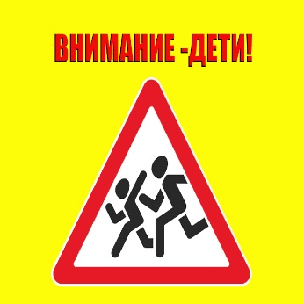
У посадочных площадок пассажиры транспорт ждут  Установленный порядок нарушать нельзя нам тут.  (Остановочный пункт) | 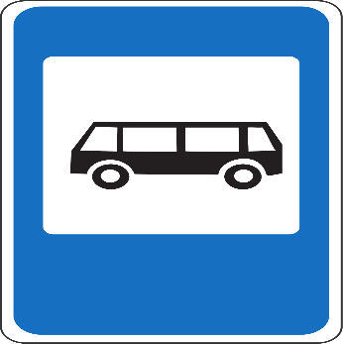
Выходя на улицу, приготовь заранее
Вежливость и сдержанность, а главное - … (Внимание)
На дорогах пешеходам стало проще с переходом,
Под землею даже площадь перейти гораздо проще
(Подземный пешеходный переход)
Этот знак такого рода: он на страже пешехода
Переходим с мамой вместе мы дорогу в этом месте
(Пешеходный переход)
На дорожном знаке том человек идет пешком.
Полосатые дорожки постелили нам под ножки.
Чтобы мы забот не знали и по ним вперед шагали.
(Пешеходный переход)
Если ты спешишь в пути через улицу пройти.
Там иди, где весь народ, там, где знак есть …
(Переход)
Ну, а если пешеходу тротуар не по пути?
Если нужно пешеходу мостовую перейти?
Сразу ищет пешеход знак дорожный … ?
(Переход)
Как зовутся те дорожки, по которым ходят ножки?
Различать учись их точно, не лети как на пожар.
Пешеходные дорожки – это только …?
(Тротуар)
Я знаток дорожных правил, я машину здесь поставил.
На стоянке у детсада до поры стоять ей надо. (Место стоянки)
На дороге я стою, за порядком я слежу.
Нужно слушаться без спора указаний …
(Светофора)
Здесь дорожные работы- ни проехать, ни пройти.
Это место пешеходу лучше просто обойти.
(Знак «Дорожные работы»)
Эй, водитель осторожно! Ехать быстро невозможно.
Знают люди все на свете - в этом месте ходят дети!
(Знак «Дети»)
У него два колеса и седло на раме  Две педали есть внизу, крутят их ногами.  В красном круге он стоит, о запрете говорит.  (Знак «Велосипедное движение запрещено») | 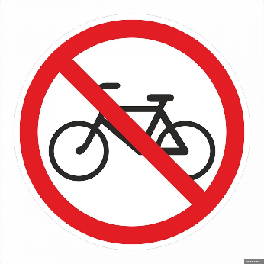
Никогда не подведет нас подземный переход:  Дорога пешеходная в нем всегда свободная.  (Знак «Подземный переход») | 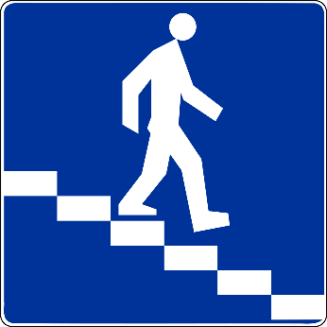
Красный круг, прямоугольник знать обязан каждый школьник: это очень строгий знак.  И куда б вы не спешили с папой на автомобиле,  Не проедете никак.  (Въезд запрещен) | 
Форма странная у знака больше нет таких ребята!  Не квадрат он и не круг, а машины встали вдруг.  (Движение без остановки запрещено) | 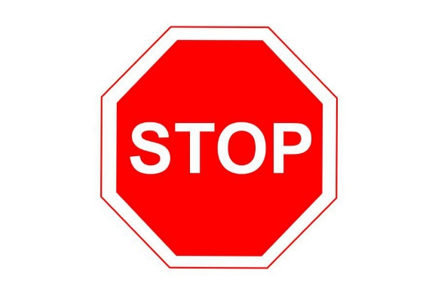
Я не мыл в дороге рук, поел фрукты, овощи.  Заболел и вижу пункт медицинской помощи.  (Знак «Пункт первой медицинской помощи») | 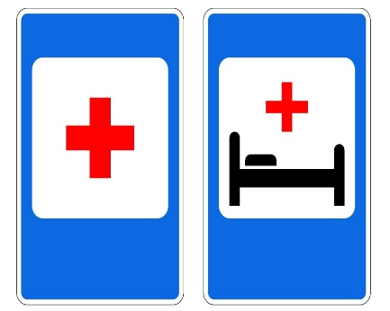
Видно строить будут дом- кирпичи висят кругом.
Но у нашего двора стройплощадка не видна.
( Въезд запрещён)
Тормози скорей шофер! Можно врезаться в забор!  Кто нам путь загородил и дорогу перекрыл?  (Железнодорожный шлагбаум) | 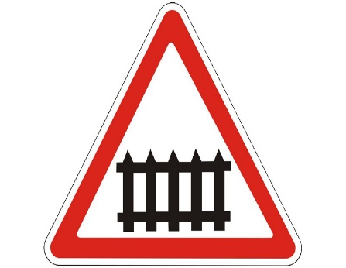
Чудо конь велосипед, можно ехать или нет?  Странный этот синий знак, не понять его никак!  (Велосипедная дорожка) | 